**Sub group1 use-case**

**[ use-case단계 – 0 ]**

Sub group1 담당자 : 고은서, 오예원

기능 : 회원 등록 / UI 화면 상에서의 메뉴 선택 / 결제

횟수 : 7

회의 날짜 : 2021.04.11(일)

📌 오늘 할 일 📌

1. Problem structure 정의
2. Problem decomposition
3. Architecture 정의

☑️ User story(참고용)

|  |  |  |
| --- | --- | --- |
| **identifier** | **User story** | **Size** |
| ST-1 | 재학중인 학생과 직원으로서,  메뉴를 결제할 때 학생 할인을 적용할 수 있다. | 7 pts |
| ST-2 | 식당 이용자로서, 중앙대학교 내 학식당 건물 리스트와  판매 메뉴를 보고 선택할 수 있다. | 4 pts |
| ST-3 | 식당 이용자로서, 앱 접속 시간에 음식의 재고를 확인할 수 있다. | 8 pts |
| ST-4 | 식당 이용자로서,  장바구니에 메뉴를 추가하고 개수를 조절할 수 있다. | 2 pts |
| ST-5 | 식당 이용자로서, 품절된 음식을 주문 시 장바구니에 담지 못한다. | 5 pts |
| ST-6 | 식당 이용자로서, 모든 주문을 완료하면 주문에 대한 재확인 절차(주문 내역, 합산 금액 등)를 거칠 수 있다 | 4 pts |
| ST-7 | 식당 이용자로서, 메뉴 수령을 위한 QR코드를 발급 받을 수 있고  이를 식당 담당자에게 제시한다. | 8 pts |
| ST-8 | 식당 이용자로서,  결제 방식은 카드 결제 방식을 활용할 수 있다. | 9 pts |
| ST-9 | 누구나 학식을 주문할 수 있다. | 4 pts |

☑️ Problem structure

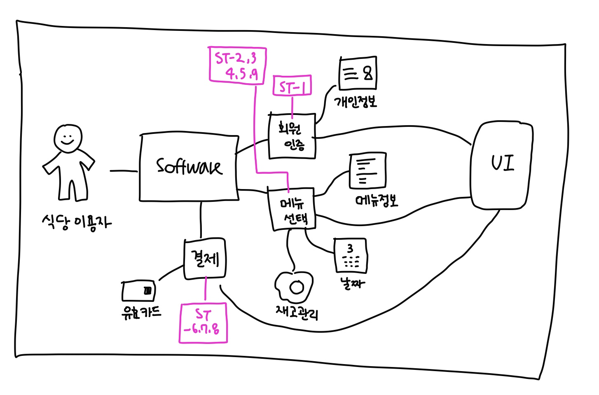

☑️ Problem Decomposition

Information Display : ST-2, ST-3

Simple Editing : ST-4

Commanded Behavior : ST-1, ST-6, ST-8, ST-9

Required Behavior : ST-5, ST-7

☑️ Architecture

: 우리의 기능은 대체적으로 사용자와 interaction 하는 것이 많으므로 MVC모델이 가장 적합하다고 여긴다..